[首都医科大学的文章被撤回，主要原因是文章内及不同文章间涉嫌图像的重复使用](https://mp.weixin.qq.com/s?__biz=Mzg2Mzc2NzUxMQ==&mid=2247522525&idx=2&sn=6f46081d04fedb4e6b504708e7df52ec&chksm=cff6b264f8b196bcb37fe45ee507f895e79c59680e6e2c7cdd3692915d5a41dbbd6d97c9e145&scene=126&sessionid=1743786103)

诚信君[诚信科研](javascript:void(0);)2025-04-02 11:18:24浙江

[](https://mp.weixin.qq.com/s?__biz=MzU3MTE3MjUyOA==&mid=2247639137&idx=1&sn=08e1d16097de962f0fddcba341a2da2c&chksm=fce8d3becb9f5aa8c5b21eafb2c091d0a79db25d83d1ae52a2f4148e4742e15689685e7e5cc7&scene=21#wechat_redirect)

诚信科研

颗粒物 (PM)（例如超细颗粒物 (UFP)）和有机化合物污染物（例如多环芳烃 (PAH)）在环境中广泛存在。UFP 和 PAH 存在于空气中，它们的存在可能会增强它们各自对人类健康的不利影响。然而，它们的组合相互作用对人体细胞的机制和影响尚不清楚。

2017 年 3 月 9 日，首都医科大学的Collins Otieno Asweto等人在***International journal of environmental research and public health***杂志在线发表题为**“Combined Effect of Silica Nanoparticles and Benzo[a]pyrene on Cell Cycle Arrest Induction and Apoptosis in Human Umbilical Vein Endothelial Cells”**的研究论文**，该研究结果表明，SiNPs 和 B[a]P 之间的相互作用会协同增强对 HUVEC 的毒性作用。**

但是，在2025 年 3 月 27 日，该文章被撤回，**主要原因是文章内及不同文章间涉嫌图像的重复使用。**

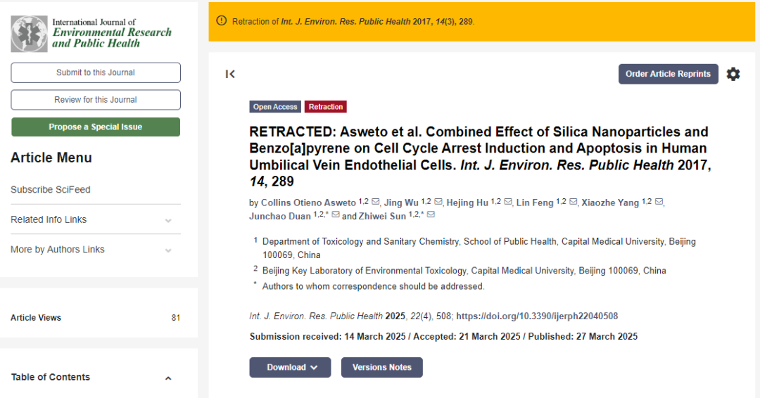

在该文章发表后，编辑部注意到了文章中包含的图像违规问题[1]。

编辑部和编辑委员会遵循我们的投诉程序进行了调查，证实了图 8 中的图像 B 和 D 重复，展示了不同的实验条件，并且出版物 [1] 中的图 6 与来自不同作者组的另一出版物 [2] 的图 5 之间存在部分重叠。因此，编辑委员会和作者决定根据 MDPI 的撤回政策 (https://www.mdpi.com/ethics#_bookmark30) 撤回该出版物 [1]。

此次撤回已获得 IJERPH 杂志主编的批准。

Junchao Duan 和 Zhiwei Sun 同意此次撤回。其余作者没有对这一决定发表任何评论。

**文中所提文章：**

1.Asweto, C.O.; Wu, J.; Hu, H.; Feng, L.; Yang, X.; Duan, J.; Sun, Z. RETRACTED: Combined Effect of Silica Nanoparticles and Benzo[a]pyrene on Cell Cycle Arrest Induction and Apoptosis in Human Umbilical Vein Endothelial Cells. Int. J. Environ. Res. Public Health 2017, 14, 289. [Google Scholar] [CrossRef] [PubMed]

2.Riyasdeen, A.; Periasamy, V.S.; Paul, P.; Alshatwi, A.A.; Akbarsha, M.A. Chloroform Extract of Rasagenthi Mezhugu, a Siddha Formulation, as an Evidence-Based Complementary and Alternative Medicine for HPV-Positive Cervical Cancers. Evid. Based Complement. Alternat. Med. 2012, 2012, 136527. [Google Scholar] [CrossRef] [PubMed]

**参考消息：**

https://www.mdpi.com/1660-4601/22/4/508

图片

内容为**【诚信科研】**公众号原创

禁止转载



**诚信科研，专注于学术不端报道。**

**觉得本文好看，请点这里↓**